OO-TP 4 Analyse de logs Apache 09/12/2013
B3109<Gustave Monod, Merlin Nimier-David>

Spécifications

Nom de l’exécutable
analog
Analyse le contenu d’un fichier log formaté à la manière de Apache.

Synopsis
analog -h
analog [-xa] fichierL
analog [-g fichierG] fichierL
analog [-l #] fichierL
analog [-t #] fichierL
analog [-n #] fichierL

Description
L’utilitaire analog lit les lignes d’un fichierL log donné formaté à la manière de Apache et affiche des statistiques à leur propos. Il est possible de filtrer les données que l’on veut analyser à l’aide des options.
Sans aucune option, analog affiche les 10 documents les plus sollicités (ou tous pour un fichier avec moins de 10 documents) ainsi que le nombre de hits qu’ils ont chacun généré.
Les options d’utilisation sont les suivantes :
Option et argument | Description | Tests fonctionnels
-h | Affiche l’utilisation de analog et ses options sur la sortie standard.
-g fichierG | Génère un fichierG au format GraphViz représentant les entrées du fichierL log. Chaque document est un nœud et les arcs portent le nombre d’entrées empruntant le chemin en question.  Note : affiche "Dot-file fichierG generated" si le fichier a bien été généré. | 5, 6
-x | Exclue tous les fichiers qui se termine par une extension de type :  - image (jpg, jpeg, png, gif, bmp)  - code de mise en forme (js, css)  - son (mp3, aac, flac, wav, ogg)  - vidéo (mp4, mov, m4v, flv, 3gp)  - vectoriel (svg)  Non sensible à la casse. Si un fichier n'a pas d'extension, il ne sera pas exclu. | 7
-l # | N'affiche que les nœuds connectés par un lien d'au moins # hits. Ainsi, dans le graphe (-g), on n’affiche pas les liens de strictement moins de # hits. | 11
-t # | Filtre tous les documents n’ayant pas été écrits à l’heure #, avec # un nombre au format 24h (ex : 1 ou 13). | 8
-n # | Affiche les # documents les plus sollicités (10 par défaut). | 9
-a | Affiche tous les documents présents dans le fichierL. | 10

Hypothèses
Le fichier de log (fichierL) doit être encodé en us-ascii sans accents et avec un caractère de fin de ligne (EOL) comprenant un '\n'.
Le format des champs doit être celui des fichiers de log Apache (9 champs séparés par des espaces non échappés par des guillemets doubles (").
Les paramètres de type GET (i.e. /bonjour.php?param=valeur) sont ignorés.
Les URI de type dossier/index.html et dossier/index.php sont considérées équivalentes à dossier/.
Les URI doivent finir par une extension (/fic.html, /a.css, etc.) ou ne pas avoir d'extension du tout (/, /bonjour).

Diagnostic
analog renvoie 0 si tout s’est bien passé, et >0 en cas d’erreur (listés ci-dessous).
Le fichierL n’est pas spécifié ⇒ affiche l’utilisation de analog et ses options sur la sortie d’erreur standard. Code d’erreur ERR_ARGS (1).
Une option autre que -h, -x, ou -a n’est pas suivie de son argument (ou celui-ci est mal formaté) ⇒ affiche l’utilisation de analog et ses options sur la sortie d’erreur standard . Code d’erreur ERR_ARGS (1).
Le fichierL est inaccessible en lecture ⇒ affiche "Impossible de lire le fichier de log" sur la sortie d’erreur standard. Code d’erreur ERR_READ (2).
Le fichierL est vide ⇒ affiche "Fichier vide ou introuvable" sur la sortie d’erreur standard. Code d’erreur ERR_READ (2).
Le fichierL est mal formaté ⇒ n'est pas détecté, et entraîne un comportement indéterminé.
Le fichierG n’est pas accessible en écriture ⇒ affiche "Impossible de générer fichier GraphViz" sur la sortie d’erreur standard. Code d’erreur ERR_WRITE (3).

Algorithmes principaux

Extraction des logs
Implémenté dans ApacheLogParser::ParseLine()
Cet algorithme utilise un flux d'entrée (fichier de logs) pour en extraire une ligne de log. On suppose que l'entrée est formatée précisément selon la syntaxe des logs Apache. L'algorithme extrait toutes les informations offertes par une ligne de log.
De plus, on réalise des traitements (optionnels) sur les URLs (le chemin vers la ressource demandée ainsi que le chemin du referer). Par exemple, on permet de considérer que le chemin dossier/index.html est équivalent au chemin dossier/. On permet également d'ignorer l'ensemble des paramètres GET d'une URL. Ainsi, page.php?parametre=valeur devient page.php.

Comptage des hits à partir des logs extraits
Implémenté dans LogAnalyser::extractAll()
Cet algorithme fait appel de manière répétée à l'algorithme d'extraction d'une ligne de log décrit ci-dessus. Si cette ligne satisfait les critères de filtrage mis en place, on ajoute le hit correspondant à cette ligne dans la structure de données.
hits ← nouvelle structure de comptage vide [voir Description des structures de données utilisées]
tant que l'extracteur de logs a encore des lignes à extraire
e ← extraire une ligne
si (on ne filtre pas) OU ((on filtre par heure ET l'heure de e est valide) ET (on filtre par extension ET l'extension de e.uri est acceptée)) alors
l ← nouveau couple (e.uri, e.referer)
it ← rechercher l dans hits
si (l n'a pas été trouvé) alors
insérer l dans hits avec 1 hit
sinon
incrémenter le nombre de hits associés à l
fin si
fin si
fin tant que
retourner hits

Analyse des hits
Implémenté dans LogAnalyser::Analyse()
À partir de la structure de données remplies à l'étape précédente (comptage des hits), on constitue le top N des pages les plus demandées (N est paramétrable par l'utilisateur). De plus, si l'option -l M est activée, on retire les lignes pour lesquelles le nombre de hits ne satisfait pas le critère : nombre de hits pour un couple (uri, referer) >= M
Rappel : la structure de données de comptage des hits conserve les couples ((uri, referer), nombre de hits) triés par uri croissants, puis referer croissants. Ainsi, toutes les requêtes ayant pour cible une même uri se suivent.
hits ← comptage des hits à partir des logs extraits
topN ← file à priorité vide
si hits est vide
retourner topN
fin si

paireEnCours ← nouveau couple (première uri, 0)
pour chaque élément de hits faire
si cet élément porte sur la même uri que paireEnCours alors
incrémenter paireEnCours
sinon
insérer paireEnCours dans le top
si la taille de topN dépasse N alors
supprimer le premier élément de topN
fin si
paireEnCours ← nouveau couple (l'uri de cet élément, le nombre de hits de cet élément)
sin si

si le nombre de hits de cet élément < M alors
retirer cet élément de hits
fin si
fin pour chaque
insérer paireEncours dans le top
retourner topN

Insertion d'un élément dans le top
On détaille ici l'ajout d'un élément au top N.
Rappel : le top s'appuie sur une file à priorité, avec la priorité définie comme inversement proportionnelle au nombre de hits. Ainsi, l'élément en haut de la file (l'unique élément accessible) est toujours celui ayant le moins de hits. Cela permet de le supprimer facilement dès que la taille du top dépasse N.
topN.ajouter( paireEnCours )
si la taille de topN dépasse N alors
supprimer le premier élément de topN
fin si

Génération du graphe
Implémenté dans GraphGenerator::GenerateGraphTo()
Cet algorithme parcourt simplement la structure de comptage (déjà éventuellement épurée suite à l'étape d'analyse des hits) et génère une description de graphe en syntaxe GraphViz.
Chaque élément de cette structure de comptage représente un lien d'un referer vers une uri, avec le nombre de hits pour ce lien. Les nœuds du graphe sont soit une uri, soit un referer. Dans la syntaxe GraphViz, les nœuds peuvent être déclarés au fur et à mesure. On s'assure simplement qu'ils ne le sont qu'une fois en maintenant un ensemble des nœuds déjà déclarés.
hits ← (hits extraits des logs et analysés)
noeudsExistants ← nouvel ensemble vide
description ← ""
pour chaque lien de hits faire
label ← ""
si le nombre de hits pour ce lien > 1 alors
label ← nombre de hits pour ce lien
fin si

si le referer de ce lien n'est pas dans noeudsExistants alors
description ← description + déclaration d'un noeud pour ce referer
fin si
si l'uri de ce lien n'est pas dans noeudsExistants alors
description ← description + déclaration d'un noeud pour cette uri
fin si

description ← déclaration d'une arête entre le noeud uri et le noeud referer avec une description label
fin pour chaque
retourner description

Choix des structures de données

Dictionnaire trié sur les liens entre URI et Referer
Utilisé dans LogAnalyser::Analyse( )
On utilise un dictionnaire trié de façon à ce que les liens soient triés selon l'URI, et à URI égale, selon le Referer par ordre alphabétique.
Ainsi, au moment d'afficher le graphe, on peut facilement déterminer quels sont les nœuds qui doivent être ajoutés (comptage pour l'option -l).
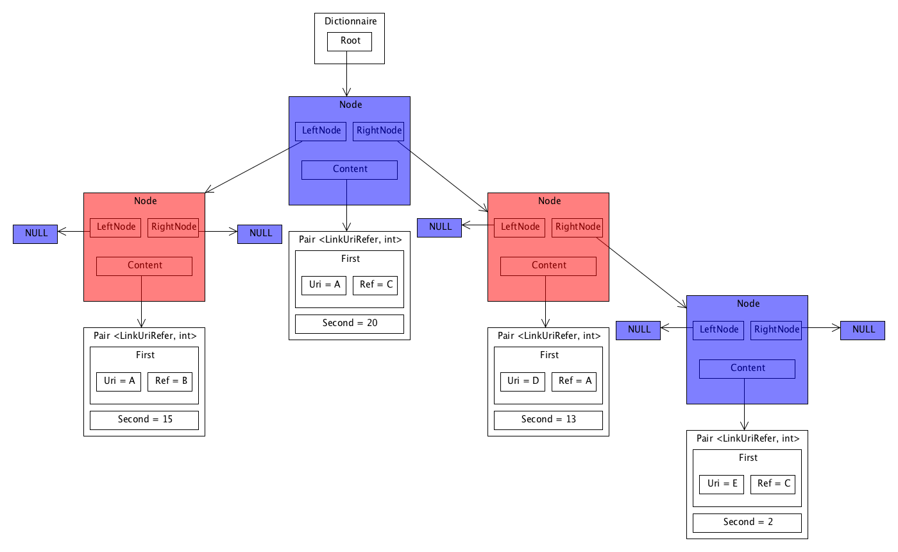
Ce dictionnaire utilise un « Red & Black tree » (ici en rouge et bleu pour la lisibilité), arbre binaire de recherche qui se rééquilibre automatiquement.
Ce choix est pénalisant pour l'insertion, mais permet de garder trié ce qui est nécessaire pour l'algorithme qui suit et permet donc de bonnes performances.

File à priorité trié en ordre inverse du nombre de hits
On met en place une file de taille fixe (le nombre de résultat souhaité par l'utilisateur, c'est-à-dire 10 par défaut), afin de ne garder que les résultats les meilleurs (les moins bons, avec une plus grande priorité, sont effacés au fur et à mesure si la taille est atteinte).
Cette file est un arbre binaire de recherche connaissant l'élément le plus prioritaire (top).
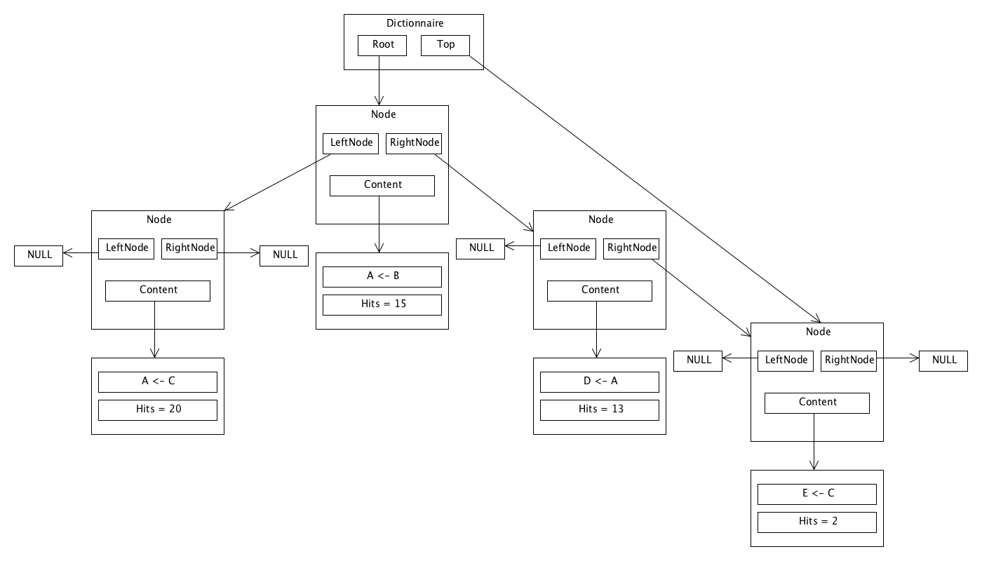
Grâce à cette structure, on peut facilement trouver les X éléments ayant le plus de hits, même s'il faut les afficher en ordre inverse (réalisé grâce à une pile).

Pile
Grâce à la pile, on peut afficher le résultat dans le bon ordre.
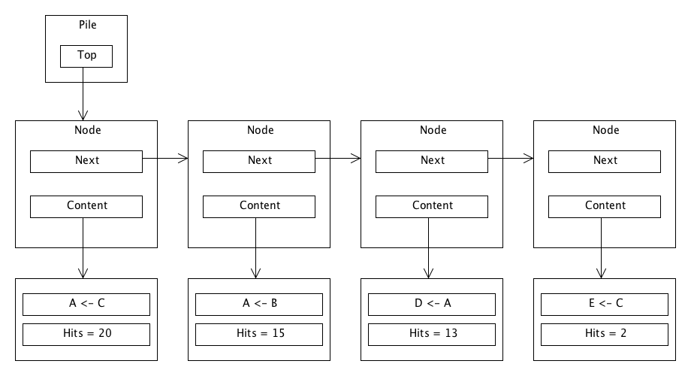

Diagramme de classe
